Elektrotehnički fakultet u Beogdadu 13s113psi Principi Softverskog Inženjerstva

# Projekat

,,Pomaži i Smaži”

**Opis scenarija upotrebe objave sadržaja**

# Verzija 1.0

### Istorija izmena

|  |  |  |  |
| --- | --- | --- | --- |
| Datum | Verzija | Kratak opis | Autor |
| 24.2.2020. | 1.0 | Inicijalna verzija | Maja Ličina |
| 07.06.2020. | 1.1 | Ispravka grešaka | Jovana Kitanović  Maja Ličina |
|  |  |  |  |
|  |  |  |  |

Sadržaj

1. Uvod 4
   1. Rezime 4
   2. . Namena dokumenta i ciljne grupe 4
   3. Referernce 4
   4. Otvorena Pitanja 4
2. Scenario objave sadržaja 5
   1. . Kratak opis 5
   2. Tok događaja 5
      1. Korisnik sa svog naloga bira opciju „objavi novi recept“ 5
      2. Prikazuje se forma u kojoj korisnik unosi podatke 6
         1. Unos naziva 6
         2. Odabir kategorije 6
         3. Unos teksta 6
         4. Odabir slike 7
      3. Korisnik bira opciju da objavi recept 7

2.2.4. Sistem vrši proveru unetih podataka 7

2.2.5. Sistem unosi podatke u bazu podataka 7

Proširenja: 8

* + - 1. Umesto opcije „objavi“ korisnik bira opciju „odustani“ 8
      2. Korisnik bira opciju „izloguj se“ 8

2.2.4.1. Korisnik nije uneo neki od podataka 8

2.2.4.2. Korisnik je odabrao više od dve kategorije 8

* 1. Posebni zahtevi 9
  2. Preduslovi 9
  3. Posledice 9

## Uvod

### Rezime

Definisanje procesa objave sadržaja, uz primer odgovarajuće HTML stranice.

### Namena dokumenta i ciljne grupe

Dokument je namenjen članovima tima kako bi imali uvid u funkcionalnositi koje treba da budu zadovoljene, takođe, dokument može poslužiti kao osnova za pisanje uputstva za upotrebu.

### Referernce

➔ Projektni zadatak

➔ Uputstvo - Spesicifikacija Scenaruja upotrebe

(<http://si3psi.etf.rs/materijali/projekat/faza2/SSU_Primer_PopunjavanjeAnkete.pdf>)

➔ Izrada SSU i prototipa aplikacije (prezentacija)

(<http://si3psi.etf.rs/materijali/vezbe/PSI_Vezbe02_SSU_Prototip.pdf>)

### Otvorena Pitanja

|  |  |  |
| --- | --- | --- |
| Redni broj | Opis | Rešenje |
| 1 | Da li je pri objavi novog recepta klasifikacija u dve kategorije dovoljno? | Dodavanje novih kategorija i mogućnost odabira više njih se ostavlja za pročirenja sistema. |
| 2 | Da li je potrebno ograničiti broj karaktera pri unosu teksta recepta i sastojaka recepta? | S obzirom na to da korisnik ima ograničenja sa brojem slika, broj dozvoljenih karektera je prektično neograničen. |
|  |  |  |

## Scenario objave sadržaja

### Kratak opis

Objava sadržaja se vrši preko forme, koja se sastoji od više obaveznih koraka:

* + - unos naziva recepta,
    - unos teksta, koji se sastoji od unosa namirnica i unosa teksta načina pripreme,
    - unos slike i
    - odabir kategorije recepta, sa ograničenjem na dve kategorije.

### Tok događaja

Glavni tok događaja podrazumeva uspešan unos podataka i dodavanje novog recepta na profil korisnika.

Alternativni tokovi su odustajanje od objave, napuštanje naloga u toku objave, greška usled ostavljanja praznih polja i greška usled odabira više od dve kategorije.

### Kor isnik sa svog n alo ga b ira opc iju „ob javi nov i rec ept“

Na levoj strani prikazane stranice se nalazi meni iz koga korisnik vrši odabir opcije da

objavi novi recept.

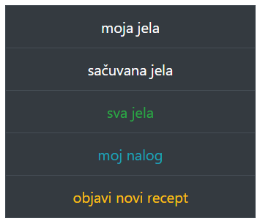

### Prikazuje se forma u kojoj korisnik unosi podatke

Sistem prikazuje formu sa svim poljima za unos teksta, checkbox-ovima i dugmadima koji su potrebni da bi se podaci uneli.

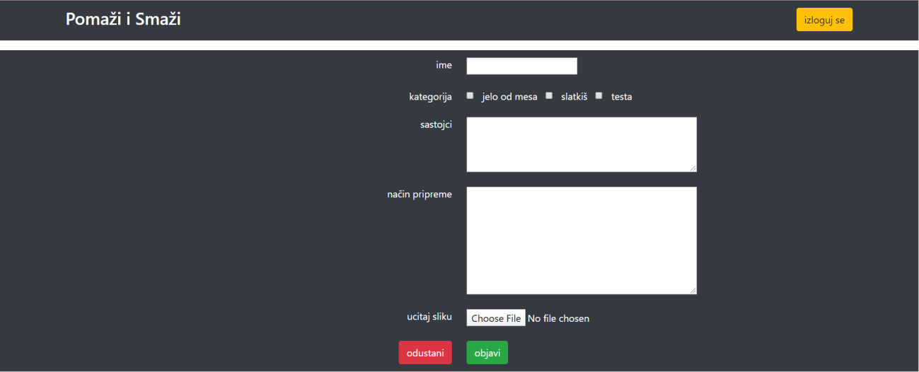

* + - 1. Unos naziva

U polje „ime“ korisnik unosi naziv recepta.

* + - 1. Odabir kategorije

Korisnik bira željene kategorije jela štikliranjem checkbox-ova ponuđenih kategorija. Moguće je štiklirati više kategorija, a ograničenje je najviše dve.

* + - 1. Unos teksta
         * Unos sastojaka – u polje ,,sastojci” korisnik unosi tekst po želji, bez ograničenja

formata teksta i broja karaktera.

* + - * + Unos opisa načina pripreme – u polje ,,način pripreme” korisnik unosi tekst po želji, bez ograničenja broja karaktera.
      1. Odabir slike

Pritiskom na dugme „Chose file“ korisnik bira sliku sa svog računara iz prozora za

navigaciju koji se otvori pri pritisku na dugme. Dozvoljeno je odabrati samo jednu sliku.

### Korisnik bira opciju da objavi recept

Pritiskom na dugme „objavi“ korisnik završava sa unosom podataka.

### Sistem vrš i proveru unetih podataka

Sistem vrši proveru da li su svi obavezni podaci uneti i da li je korisnik prekoračio broj

odabranih kategorija. Ukoliko je to slučaj, objava recepta se prihvata.

### Sistem unosi podatke u bazu podataka

Unešeni podaci se pamte u bazi podataka i novi recept se prikazuje na profilu korisnika koji je autor recepta, na početnoj strani i u odgovarajućim kategorijama koje je korisnik odabrao pri unosu recepta.

## Proširenja:

### Umesto opcije „objavi“ kor isnik bira opciju „od ustani“

Sistem vraća korisnika na njegov profil i ovim izborom se završava funkcionalnost „Objava sadržaja“.

### Ko risn ik b ira opc iju „izlogu j se“

Pritiskom na dugme ,,izloguj se” sistem vraća korisnika na formu za prijavljivanje odakle korisnik vrši funkcionalnost ,,Logovanje”. Ovim izborom se završava funkcionalnost

,,Objava sadržaja”.

### Korisnik nije uneo neki od podataka

Sistem je prilikom provere unetih podataka ustanovio da je korisnik ostavio neko od polja

prazno, vraća ga na korak 2.2.2 uz obaveštavanje o nepopunjenom polju.

### Kor isn ik je odab rao viš e od dve kategor ije

Sistem je prilikom provere unetih podataka ustanovio da je korisnik odabrao više od dve

kategorije, vraća ga na korak 2.2.2 uz obaveštavanje o grešci.

### Posebni zahtevi

Nema posebnih zahteva.

### Preduslovi

Preduslov je da je korisnik ulogovan i da nije administrator.

### Posledice

Nakon uspešno izvršenog osnovnog toka novi recept će se naći u bazi podataka i na profilu korisnika koji ga je objavio. Korisnici će moći da vide recept na početnoj strani ili u odgovarajućim kategorijama, da ocene recept, da ga sačuvaju i da ga prijave zbog nepoželjnog sadržaja.